# ПОСТАНОВКА ЗАДАЧИ

Для заданного по варианту задания выполнить следующие действия:

* Разработать блок-схему и программу, в которой ввести одномерный массив Х, содержащий N элементов заданного типа, выполнить преобразование массива, расположив в нем элементы в обратной последовательности. Исходный массив и результаты вывести на экран.
* Разработать тестовые примеры.
* Отладить программу.
* Проанализировать полученные результаты.

# СТРУКТУРНЫЕ СХЕМЫ АЛГОРИТМОВ



Рисунок 1 – Схема алгоритма основной программы



Рисунок 2 – Схема алгоритма функции заполнения массива



Рисунок 3 – Схема алгоритма функции печати массива на экран



Рисунок 4 – Схема алгоритма функции обмена значений переменных



Рисунок 5 – Схема алгоритма функции преобразования массива в обратном порядке

# ТЕКСТ ПРОГРАММЫ

#include <stdio.h>

#include <conio.h>

#include <stdlib.h>

int *randomFillArr(int *mainArr, size_t arrSize) {

for (size_t i = 0; i < arrSize; ++i) mainArr[i] = rand();

return mainArr;}

void printArr(int *mainArr, size_t arrSize) {

for (size_t i = 0; i < arrSize; ++i) printf("%3d ", mainArr[i]);}

void swap(int &a, int &b) {

int temp = a;a = b; b = temp;}

int *revertArr(int *mainArr, size_t arrSize) {

for (size_t i = 0; i < (arrSize / 2); ++i) swap(mainArr[i], mainArr[(arrSize - 1) - i]);

return mainArr;}

int main() {

size_t ARR_SIZE = 0;

printf("Enter array size: ");

scanf("%d", &ARR_SIZE);

int *arr = (int*)malloc (sizeof(int)*ARR_SIZE);

randomFillArr(arr, ARR_SIZE);

printArr(arr, ARR_SIZE);

putch('\n');

revertArr(arr, ARR_SIZE);

printArr(arr, ARR_SIZE);

free(arr);

return 0;}

# ТЕСТИРОВАНИЕ ПРОГРАММЫ

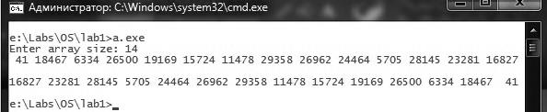

Рисунок 6 – Результат выполнения программы для массива с чётным количеством элементов

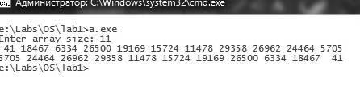

Рисунок 7 – Результат выполнения программы для массива с нечётным количеством элементов

ВЫВОД

При выполнении лабораторной работы была написана программа на языке C, которая позволяет создать, заполнить случайными целочисленными значениями и вывести на экран одномерный массив, заданного пользователем размера.

Программа имеет простую структуру, так как имеет всего 5 функций, включая функцию main().

По результатам тестирования, можно сделать вывод, что программа работоспособна и поставленная задача достигнута.